**Учебная пожарная эвакуация в школе**

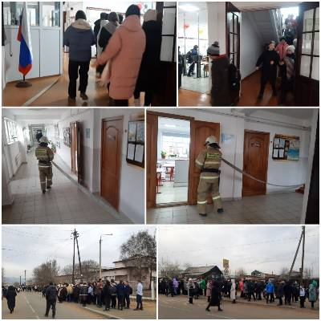

Ученикам бывает сложно объяснить, почему вдруг по сигналу нужно встать из-за парты и, беспрекословно выполняя указания учителя,организованно двигаться к выходу из здания. Но если ваш ребенок не будет понимать, для чего проводятся учения, то он не сможет правильно действовать в случае реальной угрозы.

**Учебная эвакуация – это одно из очень важных, ответственных и сложных мероприятий в системе мер по обеспечению пожарной   
безопасности в школе.**

Главной целью проведения учебной тренировки – всесторонняя проверка готовности школы по проведению быстрой и безопасной для здоровья и жизни работников и обучающихся эвакуации на случай пожара в школе.

Так, 16 ноября 2022г. в МАОУ «Иволгинская СОШ» состоялась учебная эвакуация. Как только сработала сигнализация, школьники и учителя без паники и суеты покинули здание школы. Далее – перекличка. В ходе мероприятия были успешно отработаны действия учеников, учителей и администрации школы на случай чрезвычайной ситуации.

Мероприятие прошло организовано в соответствии с нормативами. Такие   тренировочные эвакуации в школе проходят регулярно, с целью привить детям практические навыки действий в экстремальной ситуации.

**На заметку!**

**Почему нельзя игнорировать учебную тревогу:**

* Учебная эвакуация – это единственный универсальный способ защиты от последствий любой возможной чрезвычайной ситуации в школе.
* Также это тренировка для работников и учащихся школы – люди, раз за разом проходящие учения, смогут так же организованно действовать и во время реального пожара.
* Если выработать привычку слаженно действовать во время учений, можно избежать паники.

Проводить учебные пожарные эвакуации в школе очень важно, потому что только таким образом можно проверить, готова ли школа к быстрой и безопасной эвакуации работников и учащихся.

**Алгоритм эвакуации:**

* При сигнале пожарной тревоги, детям следует слушать указания учителя: встать, построиться по двое и двигаться по направлению к запасному выходу.
* За собой учитель закрывает все двери, чтобы задержать огонь.
* Все, кто не присутствует в классе во время сигнала тревоги (например, находится в туалетах, учительской, коридоре и т.п.), должны немедленно идти к месту сбора и присоединиться к своему классу или группе.
* Спускаясь по лестнице аварийного выхода, учащиеся одного класса должны держаться вместе и не бежать толпой, а организованно спускаться по одному (или по двое, в зависимости от указаний учителя) только с одной стороны лестницы, оставляя другую сторону лестницы для прохода. Обгонять друг друга отдельным учащимся или целым классам нельзя!
* Далее учащиеся строятся на открытой площадке (например, на школьном поле) на некотором расстоянии от школы.
* Каждый учитель проводит перекличку в своем классе и сообщает директору о наличии или отсутствии учащихся. Если кто-то отсутствует, персонал немедленно начинает его поиски - при этом нельзя пропустить ни одного места, куда дети могли бы спрятаться.

При обнаружении пожара нужно незамедлительно сообщить об этом по телефонам «101» или «112»

С уважением,

Инструктор противопожарной профилактики 6-го Иволгинского отряда ГПС РБ